Prof. Paolo Lorenzi,
Inspektor am Italienischen Schulamt:

„Schülerleistungen in Mathematik und Naturwissenschaften” (Zusammenfassung)

Die mathematischen und naturwissenschaftlichen Kompetenzen der Fünfzehnjährigen in Südtirol

Die Definitionen der mathematischen Kompetenz, “mathematische literacy”, Hauptbereich der Untersuchung in PISA 2003, und der naturwissenschaftlichen Kompetenz, “naturwissenschaftliche literacy”, Hauptbereich der Untersuchung in PISA 2006, sind im Bericht mit einigen Beispielen erläutert, die den Kompetenzgrad im Hinblick auf Fertigkeiten und Kenntnisse der Schülerinnen und Schüler darstellen. Die von den Schülerinnen und Schülern Südtirols im internationalen und nationalen Vergleich erreichten Ergebnisse werden sowohl in Prozentsätzen nach Kompetenzstufen als auch diachronisch im Vergleich zu den Ergebnissen der vorhergehenden Untersuchungen analysiert.

Die Südtiroler Schülerinnen und Schüler erreichen höhere Ergebnisse als der OECD-Durchschnitt, obwohl eine Verringerung im Vergleich zur vorhergehenden Untersuchung festzustellen ist.

Mathematik
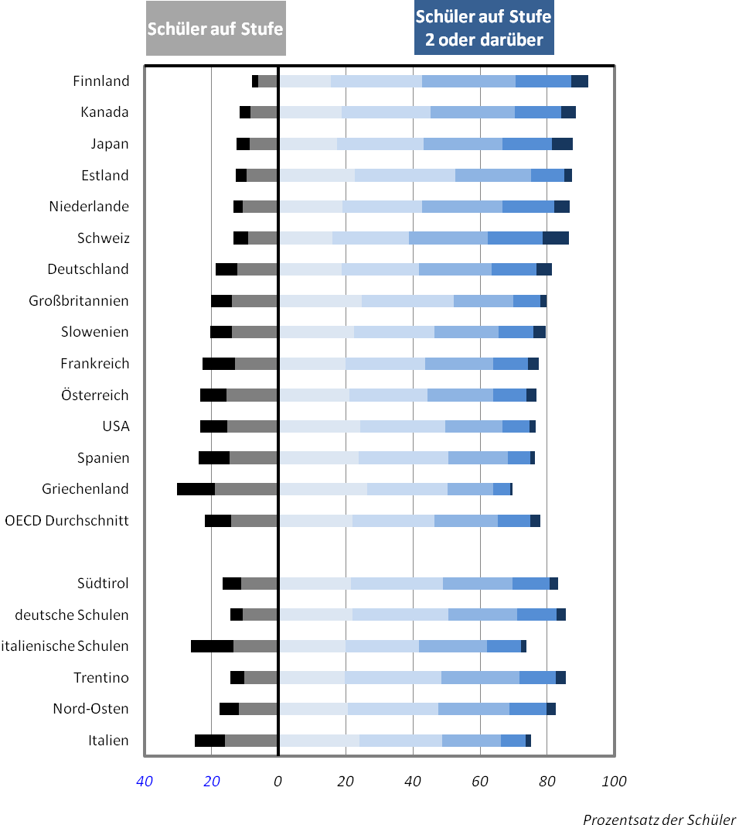
Naturwissenschaften
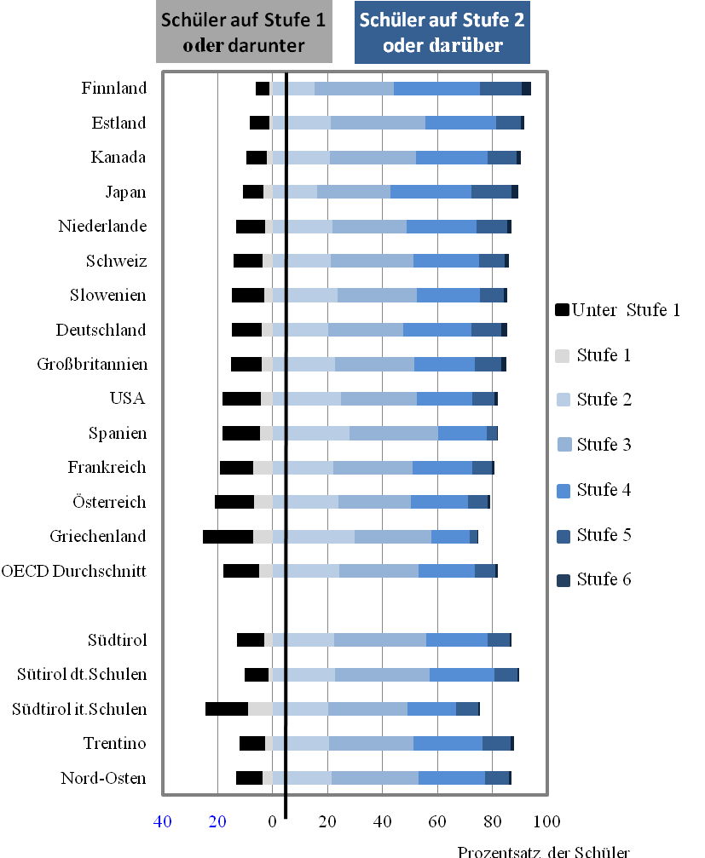

Quelle: OECD PISA 2009 results, Bände I-V, Paris: OECD und Auswertung durch die Evaluationsstelle in Südtirol (Franz Hilpold, Bernhard Hölzl)

